1. OBJETIVO
El presente documento define la metodología, controles y responsabilidades implementadas por la Cámara de Comercio de Magangué para la realización de reportes e investigaciones de accidentes e incidentes (casi accidentes) de trabajo.

2. ALCANCE
Este procedimiento aplica para la investigación de todos los incidentes y accidentes presentados en la Entidad.

3. RESPONSABLES

EL DIRECTOR(A) DE GESTIÓN ADMINISTRATIVA será responsable de:
- Reportar por los medios establecidos en la ARL los accidentes de trabajo.
- Imprimir y archivar el reporte realizado a la ARL
- Participar en las investigaciones de los accidentes e incidentes de trabajo
- Controlar los documentos que se generan por el accidente, durante y posterior al evento así como los que se registran por la investigación del mismo.
- Llevar las estadísticas de accidentalidad.
El COPASST
- Participará en la investigación del accidente de trabajo
- Hará seguimiento a las acciones correctivas y preventivas acordadas por el grupo investigador.

LOS FUNCIONARIOS

- Reportar a la empresa dentro del mismo día de ocurrido un accidente o incidente de trabajo.
- Suministrar la información veraz y completa con respecto a los accidentes o incidentes ocurridos.
- Aplicar todas las medidas correctivas y preventivas que les sean asignadas.

GRUPO INVESTIGADOR
    - Deberá realizar la investigación del incidente y accidente de trabajo.

4. DEFINICIONES
Accidente de trabajo: Suceso repentino que sobreviene por causa o con ocasión del trabajo y produce en el trabajador una lesión orgánica, una perturbación funcional o psiquiátrica, una invalidez o la muerte. Ley 1562/2012.

Accidente grave: Aquel que trae como consecuencia amputación de cualquier segmento corporal; fractura de huesos largos (fémur, tibia, peroné, humero, radio y cúbito); trauma craneoencefálico; quemaduras de segundo y tercer grado; lesiones severas de mano, tales como, aplastamiento o quemaduras; lesiones severas de columna vertebral con compromiso de médula espinal; lesiones oculares que comprometan la agudeza o el campo visual o lesiones que comprometan la capacidad auditiva. Art 3 Res.1401/2007.
· Causas básicas: Causas reales que se manifiestan detrás de los síntomas; razones por las cuales ocurren los actos y condiciones subestándares o inseguros; factores que una vez identificados permiten un control administrativo significativo. Las causas básicas ayudan a explicar por qué se cometen actos subestándares o inseguros y por qué existen condiciones subestándares o inseguras.

· Causas inmediatas: Circunstancias que se presentan justamente antes del contacto; por lo general son observables o se hacen sentir. Se clasifican en actos subestándares o actos inseguros (comportamientos que podrían dar paso a la ocurrencia de un accidente o incidente) y condiciones subestándares o condiciones inseguras (circunstancias que podrían dar paso a la ocurrencia de un accidente o incidente).

Enfermedad laboral: Resultado de la exposición a factores de riesgo inherentes a la actividad laboral o del medio en el que el trabajador se ha visto obligado a trabajar. Ley 1562/2012.

Incidente de trabajo (casi accidente): Suceso acaecido en el curso del trabajo o en relación con éste, que tuvo el potencial de ser un accidente, en el que hubo personas involucradas sin que sufrieran lesiones o se presentaran daños a la propiedad y/o pérdida en los procesos.

Investigación de accidente o incidente: Proceso sistemático de determinación y ordenación de causas, hechos o situaciones que generaron o favorecieron la ocurrencia del accidente o incidente, que se realiza con el objeto de prevenir su repetición, mediante el control de los riesgos que lo produjeron.

5. DOCUMENTOS DE REFERENCIAS

- Ley 1562 de 2012
- Resolución 1401 de 2007
- Decreto 0472 de 2015

6. FRECUENCIA:
El formato se diligencia cada vez que ocurra un accidente - incidente y, se investigaran en su totalidad tanto los eventos con o sin lesión, a más tardar dentro de los 10 días calendario siguiente al suceso. Para luego con dicha información elaborar y divulgar la lección aprendida.
La empresa debe remitir a la ARL a la que se encuentre afiliado, dentro de los quince (15) días siguientes a la ocurrencia del evento, el informe de investigación del accidente de trabajo mortal y de los accidentes graves definidos en el artículo 3º de la resolución 1401 de 2007.

- DOCUMENTOS UTILIZADOS:

- Formato reporte de accidentes- incidentes
- Formato para investigación de accidentes

6. ACTIVIDADES

6.1 REPORTE DE ACCIDENTES E INCIDENTES:

Cuando ocurre un accidente o incidente de trabajo dentro o fuera de las instalaciones de la empresa, durante las horas laborales y este causa daños al trabajador, el Director(a) de Gestión Administrativa procede a registrar el evento, para lo cual utiliza las evidencias médicas (si existen) y la descripción de los hechos y de esta forma diligencia el FURAT (formato único de reporte de accidente de trabajo) antes de dos (2) días hábiles de ocurrido el suceso a la ARL y la EPS, donde se encuentra afiliado el trabajador.

Los accidentes graves y mortales, así como las enfermedades diagnosticadas como laborales se reportaran, directamente a la Dirección Territorial u Oficinas Especiales correspondientes, dentro de los dos (2) días hábiles siguientes al evento, independientemente del reporte que deben realizar a las Administradoras de Riesgos Laborales y Empresas Promotoras de Salud y lo establecido en el artículo 40 del Decreto 1530 de 1996.

Cuando ocurre un incidente o casi accidente debe reportarse durante los dos días hábiles siguientes a lo ocurrido y se reportan en el formato de reporte de incidentes al área de Gestión Administrativa.

En caso del incidente ambiental se informa al área de Gestión Administrativa o a las autoridades ambientales pertinentes según el impacto generado.

6.2 INVESTIGACION DE ACCIDENTES E INCIDENTE DE TRABAJO

Cuando ocurre un accidente o incidente se procede a indagar con el (los) accidentado (s) los hechos, si es posible se visita el lugar donde ocurrió, y registran todas las observaciones concernientes al caso con el fin de tomar las mayores evidencias posibles.
Antes de transcurridos los diez días hábiles de ocurrido el evento, el COPASST junto con el jefe inmediato del trabajador accidentado se reúnen y retoma los hechos, mediante el análisis de evidencias materiales y los testimonios de testigos e involucrados detectando las causas inmediatas y las causas raíz del accidente o incidente, sobre las cuales se plantea el plan de acción.
Para el caso de los eventos mortales y graves se utilizara el formato de la ARL para este tipo de accidentes, según lo menciona la Resolución 1401 de 2007, art 4 numeral 3.
Los resultados de la investigación serán consignados en el formato de investigación, por el equipo investigador, y presentados antes de diez (10) días al Presidente Ejecutivo.

Los incidentes o casi accidentes son investigados de la misma forma que los accidentes, pero el registro de los mismos en interno para toma de acciones de mejora que eviten la ocurrencia de un accidente de trabajo.

6.3 SEGUIMIENTO A LAS ACCIONES
La Directora(a) de Gestión Administrativa hará seguimiento a las acciones correctivas consignadas en el formato de investigación y se llevará un registro de todas las atenciones médicas e incapacidades recibidas por el trabajador accidentado.
Se Debe llevar un consolidado de los incidentes presentados a través del tiempo, que permita hacer análisis estadísticos de las diferentes variables aplicables a cada uno de los incidentes presentados.
El control de los registros de notificación, análisis, investigación, planes de acción, divulgación y demás, reposarán en el archivo del Director(a) de Gestión Administrativa.

- ACTUALIZACIONES

FECHA | VERSIÓN | ACTUALIZACIÓN EFECTUADA
30/11/2015 | 00 | Creación del documento
04/01/2016 | 01 | Se actualiza el documento cambiando el nombre del cargo: Coordinadora de CCS por Director(a) de Gestión Administrativa.
02/01/2018 | 02 | Se actualiza el documento con el cambio de logo institucional

Elaboró | Revisó | 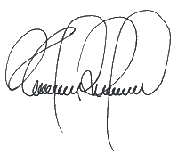  Aprobó
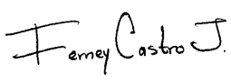  Auxiliar de SG-SST y SGC | 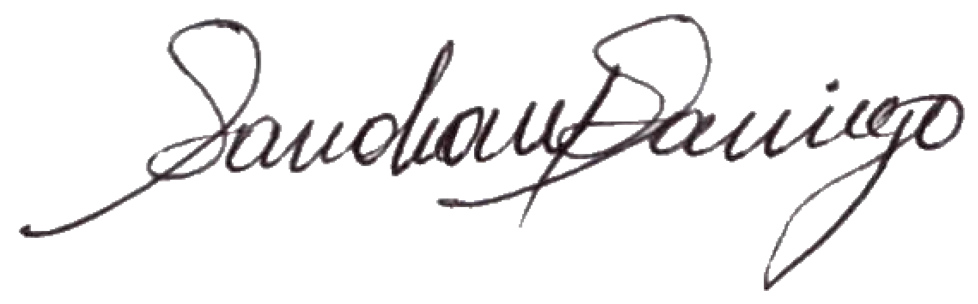  Director(a) de Gestión Administrativa | Presidente Ejecutivo

